BASES DE DATOS AVANZADO
ACTIVIDAD SEMANA N° 16
Gestión de Bonificaciones en una Empresa

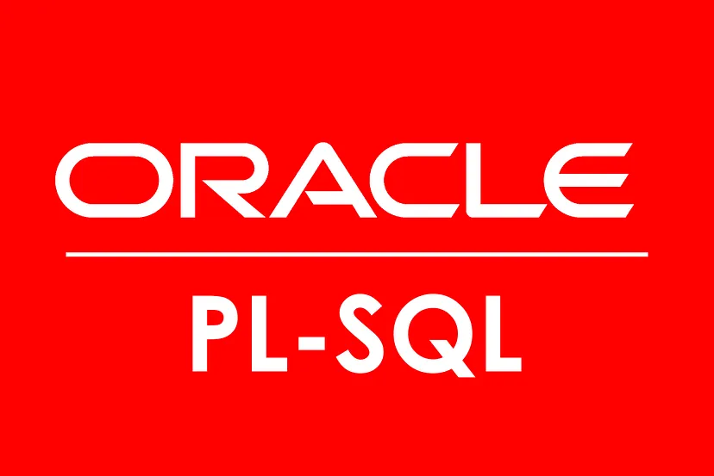

Docente: | Paul Vergel Polo
Alumno: | Jean Carlos Rojas Jiménez |  | Nota
Grupo: | B | Ciclo: III

Gestión de Bonificaciones en TechSales: Implementación con PL/SQL y Oracle APEX

1. Resumen del sistema e implementación
El sistema desarrollado para TechSales automatiza el cálculo y registro de bonificaciones trimestrales del personal de ventas mediante PL/SQL sobre Oracle APEX. El modelo de datos está compuesto por tres tablas: EMPLEADOS (datos del colaborador, meta de ventas, ventas acumuladas y bonificación vigente), VENTAS (registro transaccional de cada venta, vinculado a EMPLEADOS mediante clave foránea) e HISTORIAL_BONIFICACIONES (bitácora de auditoría de cada recálculo de bono). La lógica de negocio se encapsula en el paquete pkg_bonificaciones, compuesto por la función fn_calcular_bono (determina el porcentaje de bono según la meta alcanzada), el procedimiento pr_procesar_bonificacion_empleado (actualiza el bono del empleado y registra el evento en el historial) y el procedimiento pr_obtener_reporte_bonos (expone un reporte filtrable mediante SYS_REFCURSOR). El trigger trg_actualizar_bono_venta conecta ambos componentes: cada vez que se inserta o modifica una venta, actualiza el total de ventas del empleado y dispara el recálculo automático de su bonificación.
El desarrollo se organizó en scripts independientes por responsabilidad, siguiendo un enfoque modular: Script 1 (definición de tablas), Script 2 (datos de prueba iniciales), Scripts 3 y 4 (especificación y cuerpo del paquete), Script 5 (trigger), Script 6 (pruebas y demostración del flujo automático) y Script 7 (consultas de verificación de solo lectura, reutilizables sin generar efectos secundarios). Se contempla además un Script 2b para incorporar ventas adicionales de forma puntual, sin necesidad de reejecutar ni duplicar los datos del Script 2 original.

2. Argumentación técnica y justificación de diseño

2.1. Modularidad y mantenibilidad con paquetes
El paquete pkg_bonificaciones separa la especificación (PACKAGE), que declara qué operaciones están disponibles para el resto del sistema, del cuerpo (PACKAGE BODY), que contiene su implementación interna. Esta separación aplica el principio de abstracción: cualquier objeto de la base de datos que necesite calcular o procesar una bonificación invoca fn_calcular_bono o pr_procesar_bonificacion_empleado sin conocer cómo se determina internamente el porcentaje aplicable. Esto permite que, si en el futuro cambian los umbrales o porcentajes de bonificación (por ejemplo, de 80/100% a otros valores), baste con modificar el cuerpo del paquete sin alterar la interfaz ni el código de quienes lo consumen, como el trigger. Asimismo, agrupar funciones y procedimientos relacionados en un mismo paquete mejora la organización del esquema y reduce la duplicación de lógica de negocio.
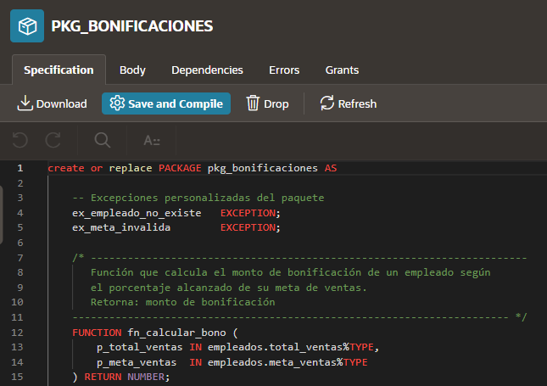
Figura 1. Especificación del paquete pkg_bonificaciones en el Object Browser, con la declaración de fn_calcular_bono, evidencia de su compilación correcta.
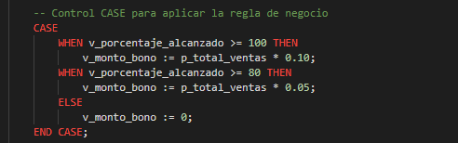
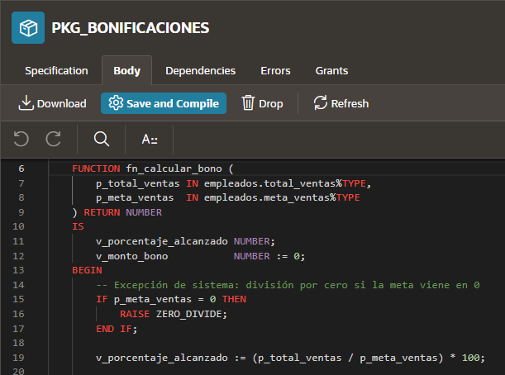
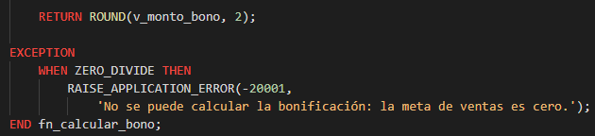
Figura 2. Body del paquete pkg_bonificaciones en el Object Browser con la implementación de la función, muestra de la modularidad del código.

2.2. Automatización mediante triggers
El trigger trg_actualizar_bono_venta se ejecuta AFTER INSERT OR UPDATE ON VENTAS, a nivel de fila. Al registrarse o modificarse una venta, actualiza en el mismo instante el total_ventas del empleado correspondiente y llama directamente al procedimiento pr_procesar_bonificacion_empleado del paquete para recalcular su bonificación, eliminando la necesidad de procesos manuales o por lotes. El diseño evita el error de tabla mutante porque el trigger, aunque se dispara por eventos sobre VENTAS, únicamente lee y escribe las tablas EMPLEADOS e HISTORIAL_BONIFICACIONES; en ningún momento vuelve a consultar la propia tabla VENTAS que lo originó, que es la condición que Oracle restringe en los triggers de fila.
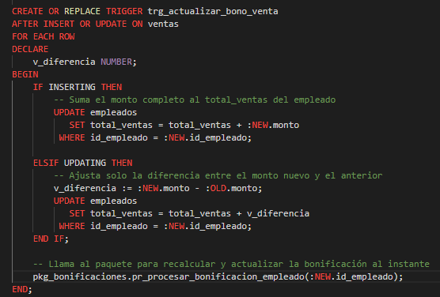
Figura 3. Código del trigger trg_actualizar_bono_venta en Oracle APEX.
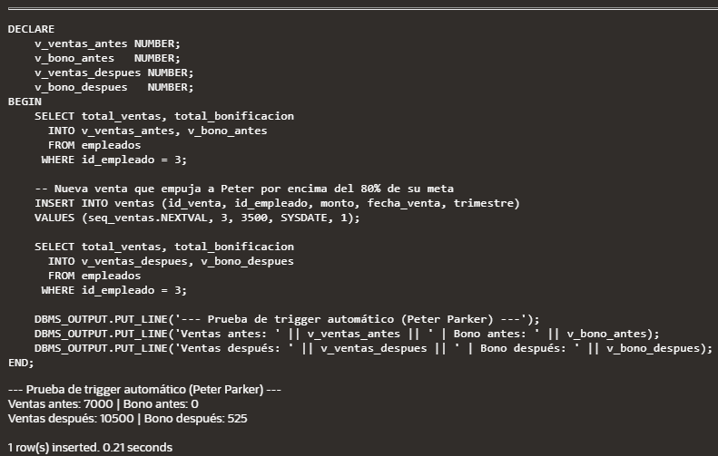 Figura 4. Log de ejecución del Script 6: salida DBMS_OUTPUT con los valores de ventas y bonificación de Peter Parker antes y después de insertar una nueva venta.

2.3. Integridad y seguridad de los datos
La tabla HISTORIAL_BONIFICACIONES registra cada recálculo con su monto, fecha y una observación descriptiva, garantizando trazabilidad ante cualquier auditoría posterior sobre cómo y cuándo se determinó un bono. A nivel estructural, las restricciones PRIMARY KEY y FOREIGN KEY entre EMPLEADOS, VENTAS e HISTORIAL_BONIFICACIONES impiden registrar ventas o bonificaciones huérfanas, mientras que las restricciones CHECK (metas y montos positivos, trimestre entre 1 y 4) bloquean valores inconsistentes desde el propio motor de base de datos. Adicionalmente, al concentrar el cálculo y la actualización del bono exclusivamente en pkg_bonificaciones, se evita que aplicaciones externas modifiquen directamente el campo total_bonificacion sin pasar por la validación de reglas de negocio ni quedar registradas en el historial.
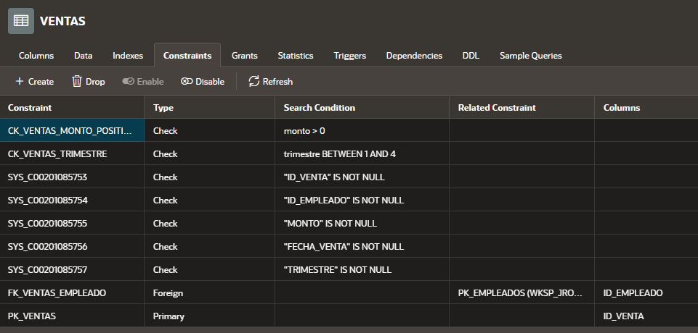 Figura 5. Restricciones (Constraints) de la tabla Ventas en el Object Browser, mostrando las claves primaria, foránea y las validaciones CHECK.

2.4. Optimización y rendimiento
Se crearon índices sobre id_empleado en VENTAS e HISTORIAL_BONIFICACIONES, columnas de clave foránea que Oracle no indexa automáticamente, a diferencia de la clave primaria. Esto acelera tanto las actualizaciones que ejecuta el trigger en cada venta como las consultas de reporte agrupadas por empleado. El procedimiento pr_obtener_reporte_bonos utiliza un parámetro de salida SYS_REFCURSOR en lugar de estructuras de PL/SQL cargadas en memoria (como una colección), lo que permite transmitir el conjunto de resultados de forma eficiente hacia la capa de presentación de Oracle APEX sin duplicar los datos en el servidor. Finalmente, el manejo defensivo de excepciones NO_DATA_FOUND y ZERO_DIVIDE, capturadas mediante PRAGMA EXCEPTION_INIT y RAISE_APPLICATION_ERROR, evita que un empleado inexistente o una meta de ventas en cero interrumpan la ejecución del sistema con errores no controlados.
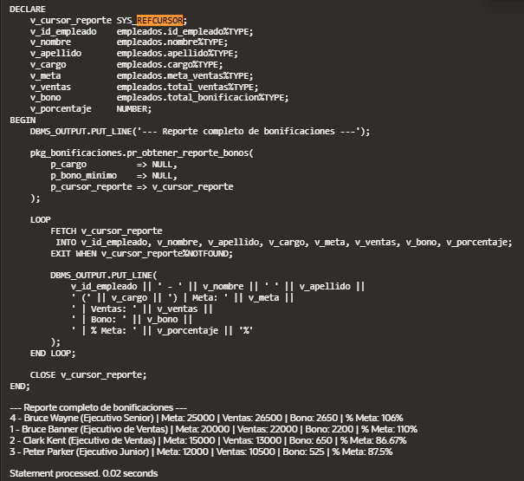
Figura 6. Resultado del reporte generado mediante SYS_REFCURSOR (procedimiento pr_obtener_reporte_bonos).

2.5. Escalabilidad del flujo modular
La separación del desarrollo en scripts independientes por responsabilidad facilita escalar el sistema sin comprometer los datos existentes. Por ejemplo, para incorporar nuevas ventas de prueba no es necesario reejecutar el Script 2 completo, lo que duplicaría los registros iniciales; basta con un script adicional (Script 2b) que solo contenga los nuevos INSERT sobre VENTAS, aprovechando que el trigger recalculará automáticamente los totales afectados. De igual forma, el Script 7, compuesto únicamente por consultas de solo lectura, puede ejecutarse cuantas veces sea necesario para verificar el estado del sistema sin alterar ningún dato, lo que separa claramente las operaciones de prueba (con efectos) de las de verificación (sin efectos).
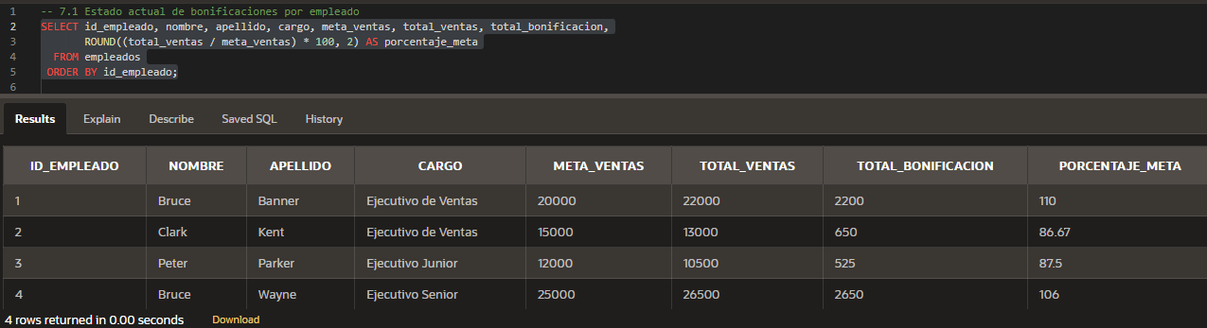 Figura 7. Resultado del Script 7 en SQL Commands: estado final de empleados.

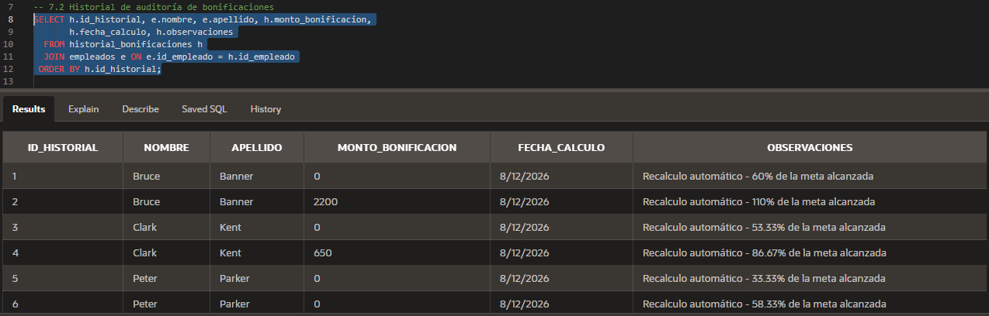 Figura 8. Resultado del Script 7 en SQL Commands: historial de bonificaciones.

3. Conclusiones
- Los paquetes y los triggers resultan fundamentales para la gestión eficiente, modular y segura de bases de datos empresariales: los paquetes encapsulan y protegen la lógica de negocio detrás de una interfaz estable, mientras que los triggers garantizan que las reglas críticas —como el recálculo de bonificaciones— se apliquen de manera consistente en el mismo instante en que ocurre el evento que las origina, sin depender de que cada aplicación cliente implemente esa lógica por su cuenta.
- La automatización de cálculos de negocio directamente en el motor de la base de datos incrementa la eficiencia operativa y elimina errores humanos propios del cálculo manual, como omitir un empleado, aplicar un porcentaje incorrecto o desactualizar los totales tras una venta. Al centralizar la regla en pkg_bonificaciones y dispararla mediante trg_actualizar_bono_venta, el sistema garantiza que los datos de EMPLEADOS y el HISTORIAL_BONIFICACIONES permanezcan siempre sincronizados y auditables, sin intervención manual adicional.

